和合期货郑棉周报（20190211--20190215）
江波明
从业资格证号：F3040815
投询资格证号：Z0013252
电话：0351-7342558
邮箱：jiangboming@hhqh.com.cn

棉花现货
当周（2月11日-2月15日），棉花现货价格CCIndex3128B周度下跌258元/吨，大幅下跌，2月15日报价15985元/吨；外棉FCIndexM周度上涨0.62美分/磅，小幅上涨，2月15日报价88.27美分/磅；考特鲁克指数CotlookA周度下跌1.8美分/磅，小幅下跌，2月15日报价86.15美分/磅，1%关税后折合人民币14729元/吨；中国棉纱价格指数CYIndexC32S周度下跌30元/吨，保持稳定，2月15日报价24200元/；进口棉纱价格指数FCYIndexC32S周度下跌545元/吨，大幅下跌，2月15日报价23897元/吨。

棉花期货

ICE期棉主力合约
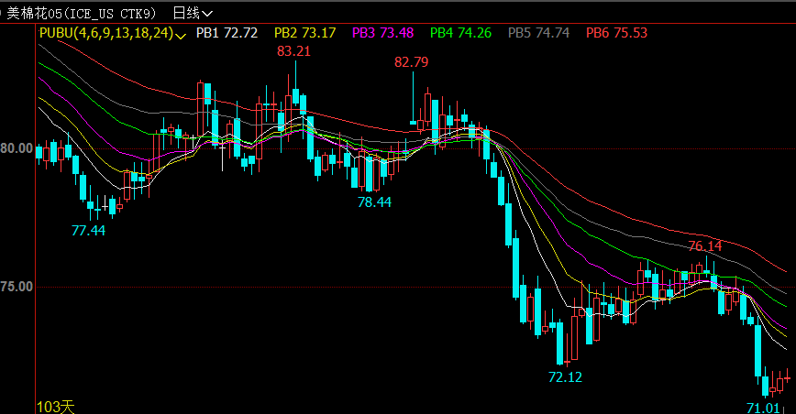
洲际交易所(ICE)纽约期货周四上涨，受助于美元疲弱和油价上涨，投资者等待中美贸易磋商的结果。交投最活跃的ICE 3月期棉合约收高0.27美分，或0.39%，报每磅70.13美分。盘中交投区间为69.53-70.39美分。
期货市场总成交量增加2828手，至18473手。数据显示，前一交易日持仓量减少4426手，至253385手。

郑棉主力合约
当周（2月11日-2月15日）郑棉主力1905合约，2月15日主力合约约量能俱减，期价低位运行；最高报15080，最低报14950，收盘15005，较上一交易日-0.13%；成交量123600，持仓411568，-1564，基差484，+20；CF5-9月价差390,+10。
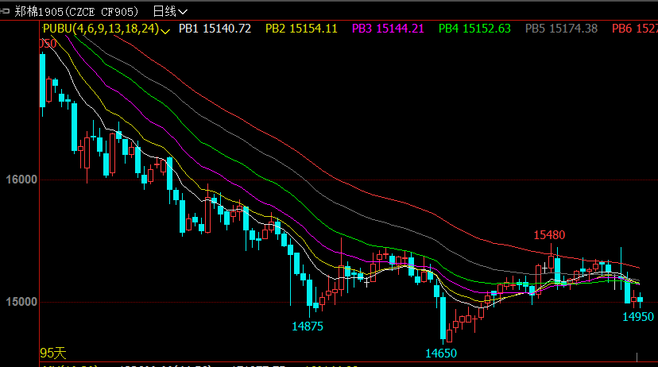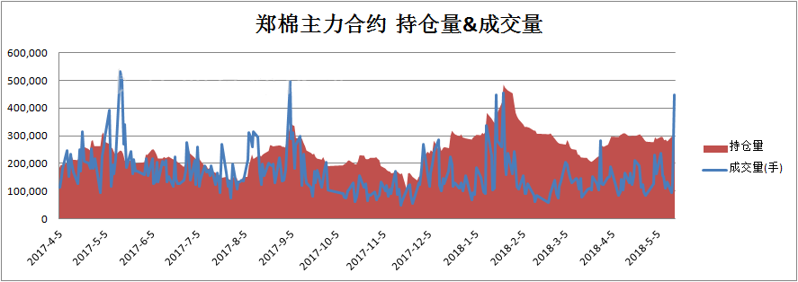

仓单数量及有效预报
当周（2月11日-2月15日）仓单加有效预报折现货约55多万吨，持续在历史高位，并且屡创新高。2月15日郑棉仓单预报：仓单数量9045张，有效预报2354张，合计11869张，较上周五增加96张。
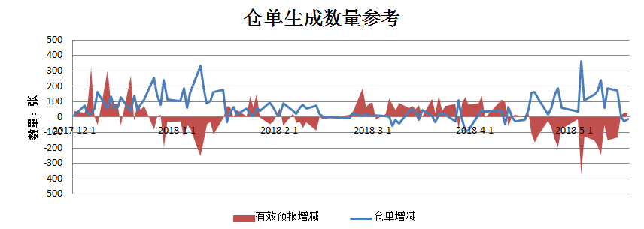

美棉数据报告
美国农业部发布的美国棉花生产报告显示，美国农业部报告显示，2018年12月28日-2019年1月3日，2018/19年度美棉出口净签约量为6.8万吨，较前周增长31%，较前四周平均值增长52%。美国2019/2020年度棉花净出口销售量为4400吨，2018/19年度美国棉花装运量为4.11万吨，较前周减少5%，较前四周平均值增长3%。2018/19年度皮马棉净签约量为1361吨，较前周减少28%，较前四周平均值减少35%。皮马棉装运量为3674吨，较前周增长30%，较前四周平均值增长32%。
根据美国农业部的统计，美国农业部报告显示，截至2018年12月15日，美国棉花收获进度70%，较前周增加11个百分点，较上年同期减少8个百分点，较过去五年平均水平减少7个百分点。

后市行情研判
受节日气氛影响，大部分轧花企业暂未恢复开机，市场籽棉采购尚未明显启动，恢复收 购的企业价格稳中有涨，截止本周五，国内北方及南方部分新籽棉到厂价在3.38-3.5元/斤，个别 较节前涨0.01元/斤。
截止到2019年2月14日24点，2018棉花年度全国共有967家棉花加工企业按照棉花质量检 验体制改革方案的要求加工棉花并进行公证检验，检验量达到22760571包，513.8942万吨，其中 新疆745家，检验量达21518612包，486.0085万吨；内地222家加工企业，公证检验达1241959包， 27.8857万吨。国内新棉公检量突破500万吨大关，供应充裕，不利于皮棉现货市场。 总的来看，受春节期间节日气氛影响，目前市场仍未完全恢复，市场成交相对清淡，加 之，本周14、15日中美双方代表就经贸问题再次会晤，市场较为关注，收购较为谨慎，亦或限制其行情，但受成本的支持，皮棉市场亦难跌，预计短线皮棉价格或将稳中窄幅震荡为主。
操作上，短期郑棉期价在贸易战等国际环境复杂情况下，1905合约短期建议短空。

交易策略建议
郑棉1905合约建议短空。

风险揭示：您应当客观评估自身财务状况、交易经验，确定自身的风险偏好、风险承受能力和服务需求，自行决定是否采纳期货公司提供的报告中所给出的建议。您应当充分了解期货市场变化的不确定性和投资风险，任何有关期货行情的预测都可能与实际情况有差异，若您据此入市操作，您需要自行承担由此带来的风险和损失。
免责声明：本报告的信息均来源于公开资料，本公司对这些信息的准确性和完整性不作任何保证，文中的观点、结论和建议仅供参考，不代表作者对价格涨跌或市场走势的确定性判断，投资者据此做出的任何投资决策与本公司和作者无关。
本报告所载的资料、意见及推测仅反映本公司于发布日的判断，在不同时期，本公司可发出与本报告所载资料、意见及推测不一致的报告，投资者应当自行关注相应的更新或修改。

和合期货投询部
联系电话：0351-7342558
公司网址：http://www.hhqh.com.cn

和合期货有限公司经营范围包括：商品期货经纪业务、金融期货经纪业务、期货投资咨询业务、公开募集证券投资基金销售业务。

